**Отчёт**

**о проведении**

**мероприятия**

**Сегодня, 15 февраля 2019 г., состоялось мероприятие «Наша память», посвященное 30-й годовщине вывода советских войск из Афганистана.**

**Цель данного мероприятия - развитие патриотизма, память о 15 февраля – Дне памяти погибших в Афганистане и других «горячих точках».**

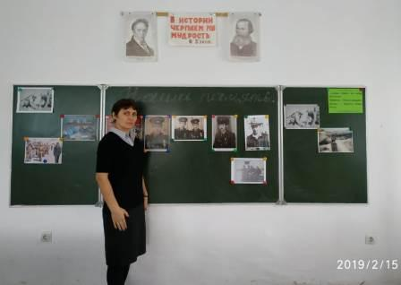

**В ходе мероприятия прозвучали песни в исполнении группы «Голубые береты» *«Пароль. Афганистан», «Синяя река»; песня «Мы уходим. До свиданья, Афганистан!»* (Группа «Каскад»); песня *«Непрошеная война»*. Учащиеся рассказали о событиях 30-летней давности, почтили память погибших минутой молчания.**

**Были просмотрены два видеофильма - видеоклип А. Розенбаума «Чёрный тюльпан» и *«Афганистан 1979 - 1989».***

**Ученица 8-го класса Зейнадинова Айнара рассказала о наших земляках, проходивших службу в ДРА: Дегтяреве А.И. и Витченко В.В.**

**В память героев были зажжены свечи.**

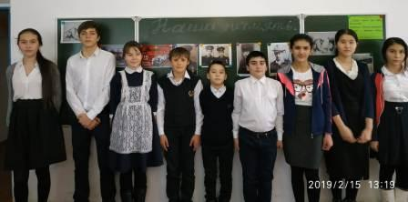

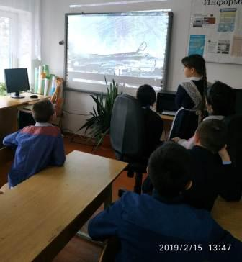

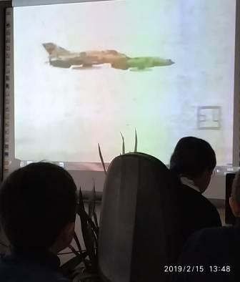

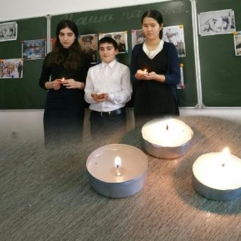

**Провела: учитель истории Мухина Н.А.**